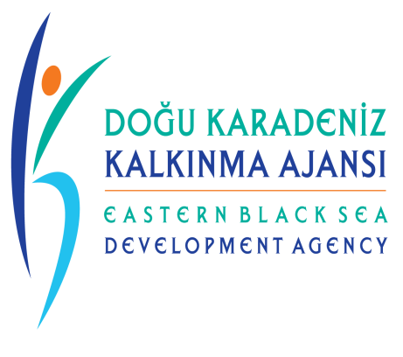
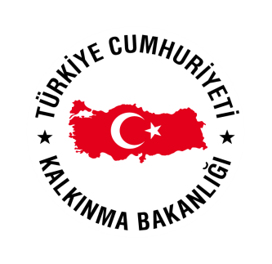

EĞİTİM KONUSU | TARİH | SAAT | EĞİTİM YERİ
ATÖLYE 1-  Evrensel Pazarlama Ve Rekabet Stratejisi | 11-12 Haziran 2014 (Çarşamba-Perşembe) | 14:00- 20:00 | DKİB- Trabzon Ticaret Borsa Binası Kat:1 Toplantı Salonu
ATÖLYE 2-  Uluslararası Pazarlarda Olası Müşteri Bulma Ve Stratejik İş Geliştirme | 18-19 Haziran 2014 (Çarşamba-Perşembe) | 14:00- 20:00 | DKİB- Trabzon Ticaret Borsa Binası Kat:1 Toplantı Salonu
ATÖLYE 3-  Uluslararası Tedarik Zinciri Yönetimi  Ve Satın Alma Stratejileri | 23-24 Haziran 2014 (Pazartesi-Salı) | 14:00- 20:00 | DKİB- Trabzon Ticaret Borsa Binası Kat:1 Toplantı Salonu
ATÖLYE 4-  Uluslararası Ticarette  Ulusal Ve Uluslararası Düzenlemeler | 02-03 Temmuz 2014 (Çarşamba-Perşembe) | 12:00- 18:00 | DKİB- Trabzon Ticaret Borsa Binası Kat:1 Toplantı Salonu

DKİB ve Eğitimler için detaylı adres:

Doğu Karadeniz İhracatçılar Birliği Genel Sekreterliği
Pazarkapı Mevkii Devlet Sahil Yolu
Trabzon Ticaret Borsa Binası Kat:3 No: 103

Eğitimlerin yapılacağı salon aynı binada 1. katta yerleşik Trabzon Ticaret Borsası Eğitim salonudur.

EĞİTİM MÜFREDATI:

Kapsamlı eğitim müfredatı ekte yer almaktadır. (Lütfen tıklayınız..)

“Doğu Karadeniz Kalkınma Ajansınca 2014 Yılı Teknik Destek Programı kapsamında hazırlanan bu yayının içeriği Doğu Karadeniz Kalkınma Ajansı ve/veya Kalkınma Bakanlığı’nın görüşlerini yansıtmamakta olup, içerik ile ilgili tek sorumluluk Doğu Karadeniz İhracatçılar Birliğine aittir.”

